黑水县旅游民宿评定和扶持办法

第一章 旅游民宿等级评定的条件
第一条 申请旅游民宿品质等级评定必须具备下列条件：
（一）规范经营。
1.符合治安、消防、卫生、环境保护、安全等有关规定与要求并取得相关证照，当地公安消防部门出具准予运营相关文件。
2.经营场地符合我县国土空间规划、城乡建设总体规划、冰川彩林国际旅游目的地规划。
3.服务项目应通过文字、图形方式公示，并标明营业时间，收费项目应明码标价。
4.经营者定期向文化和旅游行政主管部门报送统计调查数据，及时向相关部门上报突发事件等信息。
（二）安全卫生。
1.经营场地无地质灾害和其他影响公共安全的隐患。
2.易发生危险的区域和设施设置安全警示标志，安全标志应清晰、醒目；易燃、易爆物品的储存和管理应采取必要的防护措施，符合相关规定。
3.配备必要的防盗、应急、逃生安全设施，确保游客和从业人员人身和财产安全。
4.建立各类相关安全管理制度和突发事件应急预案，落实安全责任并定期演练。
5.食品来源、加工、销售必须符合食品安全国家标准要求。
6.从业人员按照要求持健康证上岗。
7.建立水气电管理制度，对设备设施巡检和维护有记录。
8.在对客区域明显位置公布投诉电话，并有效处理各类投诉。
（三）环境和建筑。
1.房屋结构安全牢固，布局基本合理，各区域采光、通风良好，道路通达条件较好。
2.不影响水利工程管理和水土保持，给水安全卫生，采取节能减排措施，污水排水达到标准。
3.室内外用材装饰应体现藏区特色并符合安全标准。
4.经营用客房不超过4层且建筑面积不超过800平方米。
5.建设、运营应因地制宜，建筑主体应与环境协调美观，体现黑水藏族民居和文化特色，旅游民宿环境应保持整洁优美。
6.客房不低于5间。
7.设置公共交流区，方便客人休憩交流，提供餐饮的，应有与餐饮接待能力相配套的厨房及设施。
(四)设施和设备
1.客房应配备必要的家具，摆放合理、方便使用、舒适美观、具有特色。
2.客房应有舒适的床垫和床上棉织品（被套、被芯、床单、枕心、枕套等）及毛巾。
3.客房应有水壶、茶杯。
4.有充足的照明，有窗帘，隔音效果较好。
5.有方便使用的卫生间，提供冷、热水。照明和排风效果良好，排水畅通，有防滑防溅措施。
6.各区域有方便使用的开关和电源插座。
7.厨房有消毒设施。
8.有冷冻、冷藏设施，生、熟食品及半成食品分柜置放。
9.有适应所在地区气候的采暖、制冷设施，各区域通风良好。
（五）服务和接待。
1.从业人员必须持有有效健康证，经食品安全知识和公共场所卫生知识培训合格后才可上岗，穿着整洁，个人卫生好。
2.客房床单、被套、枕套、毛巾等用品每客必换。
3.拖鞋、杯具等公用品应一客一消毒。
4.卫生间每天清理，无积水、无异味、无污渍。
5.采取有效的防虫、防蛇、防鼠等措施。
6.旅游民宿主人参与接待，邻里关系融洽；接待人员热情好客，衣着整洁，礼仪礼节得当；接待人员用普通话提供服务、掌握相应的服务技能，尊重游客宗教信仰与风俗，保护游客隐私及游客合法权益。
7.夜间有值班人员并公布值班电话。
（六）特色与其他。
1.有当地特色的藏式餐饮。
2.有藏式特色的微景观、藏式家具。
3.有藏族民风民俗可供游客体验的项目。
4向游客提供阿坝州和黑水县旅游宣传品。
5.优先为当地人员提供就业或发展机会。
6.旅游民宿经营者应依法取得不动产权证、工商营业执照、卫生许可证、食品经营许可证等证照后方可经营，并依法缴纳相关税费。相关服务人员应参加公安、消防、文旅、卫计、环保、市场监管等部门组织的相关培训。
7.旅游民宿经营者应处理好邻里关系，自觉遵守法律法规和乡规民约。
8.建立完善的内部管理制度(上墙公布)和服务礼仪规范。
9.有明码标价的收费标准、住客须知，并设立投诉电话。
10.鼓励经营业主为住客提供旅游意外保险。

第二章 旅游民宿等级评定的流程
第二条 旅游民宿开业一年后可自愿申报等级评定，建立由县文体旅局牵头，县财政、市场监管、住建、自然资源、生态环境、卫健、公安、消防等单位为成员的旅游民宿等级初审评定工作机制，实行受理、审查、初评，提交州文体旅局或州旅游协会评定。
（一）旅游民宿业主提出申请，需要申请旅游民宿等级评定的经营主体，须向旅游民宿经营用房所在村（居）委会提出书面申请，填写《净土阿坝—标杆旅游民宿熊猫级评定申请书》，评定等级评定为铜熊猫级及以上填写《黑水县旅游民宿发展奖励申报表》经乡（镇）人民政府签署意见后提交县文体旅局；
（二）乡（镇）人民政府要对经营用房的合法性、选址安全性、布局合理性和其它等级评定条件进行初审，对符合条件的，签署意见后提交县文体旅局；
（三）按照《四川省（阿坝藏族羌族自治州）地方标准DB5132/T 76-2022熊猫级旅游民宿的划分与评定》授予的相应级别对旅游民宿品质等级进行集体评定，并将评定结果一次性告知申请人；
（四）旅游民宿等级分为三个级别，由州文体旅局或州旅游协会评定授予铜熊猫级、银熊猫级、金熊猫级后，填写《黑水县旅游民宿发展奖励申报表》县文体旅局提出申请。

第三章 旅游民宿企业管理
第三条 县文体旅局牵头负责旅游民宿日常运营的指导督查。其他相关单位按照各自职责，做好监管和服务。
第四条 各乡镇负责本辖区内旅游民宿的审核、指导、培训、服务、规划、统计、安全和日常管理工作，设立相应机构，配备人员，负责旅游民宿管理工作。
第五条 加强行业自律。县文体旅局积极引导成立黑水县旅游民宿行业协会，推动旅游民宿行业自律，协助协会组织旅游民宿经营者及从业人员开展旅游、消防和食品安全、卫生、服务质量等方面的知识和技能培训。
第六条 建立旅游民宿企业违法经营查处联动机制。设置旅游民宿在线投诉，公布旅游投诉电话，统一受理游客投诉。公安、消防、卫健、市场监管、税务、生态环境、自然资源等相关部门应当加强日常检查指导，引导旅游民宿规范经营。
第七条 经评定合格的旅游民宿可使用等级标志，有效期为三年，三年期满后由州、县文体旅局进行复核复审，发现旅游民宿经营区域内存在安全隐患、日常运营管理达不到或不符合相应等级标准要求，不予等级复评，告知旅游民宿经营者根据本办法限期整改，对整改未达标的，予以降级或摘牌处理，并予以公告。
第八条 旅游民宿评定实行退出机制，经营过程中出现以下情况的将取消等级：
1.发生相关违法违规事件；
2.出现卫生、消防、安全等责任事故；
3.一年内发生重大有效投诉两次以上；
4.发生私自设置摄像头侵犯游客隐私等造成社会恶劣影响的其他事件；
5.日常运营管理达不到或不符合相应等级标准要求；
6.取消等级后满三年，可重新申请等级评定。

第四章 旅游民宿建设方式
第九条 联建。成立旅游合作社，村民自愿筹资，按照标准统一建设。
第十条 自建。按照旅游民宿必备要求，自行改造。

第五章 政策扶持
第十一条 完善基础设施，加强部门联动，整合相关资金，完善旅游民宿集中发展区域路网、水电、排污、消防、卫生等相关基础设施，提升公共景观环境。
第十二条 拓宽融资渠道，加大旅游民宿产业金融支持力度，经授牌认可且依法纳税的旅游民宿企业，可优先享受相关政策支持。
第十三条 依托“智慧旅游”等平台，展示、推广评定的旅游民宿，积极组织、支持旅游民宿外出推介，打造黑水旅游民宿品牌，扩大黑水旅游民宿知名度、美誉度和市场影响力。
第十四条 加大财政资金扶持力度，县财政每年安排专项资金奖励扶持合法经营的旅游民宿。
第十五条 旅游民宿通过评定后，县人民政府将按照评定等级给予一次性以奖代补政策扶持，铜熊猫、银熊猫、金熊猫分别奖励0.5万元、1万元、2万元。
第十六条 同一旅游民宿不能因旅游民宿主人的变更重复申报奖励补助。同一旅游民宿铜熊猫级升银熊猫级享受差额奖励补助，银熊猫级升金熊猫级享受差额奖励补助。同一旅游民宿因取消等级后重新申请同等等级不享受奖励补助。

第六章 申报奖励资金流程
第十七条 扶持资金由旅游民宿企业向旅游民宿经营所在乡镇人民政府提出书面申请，经乡镇人民政府签署意见后提交县文体旅局，经县文体旅局审核汇总后，按照相关程序报县政府申请扶持资金。
旅游民宿企业申请奖励资金应当提交以下资料：
1.申请书（含有阿坝州熊猫级旅游民宿评定结果）；
2.《黑水县旅游奖励资金申请表》；
3.旅游民宿营业执照、经营许可证原件和复印件；
4.旅游民宿负责人身份证原件和复印件；
5.其他相关的印证材料；
6.《特种行业许可证》原件和复印件；

第七章 附 则
第十八条 本办法由县文体旅局负责解释。
第十九条 本扶持办法自发布之日起施行。
附件：1.净土阿坝—标杆旅游民宿熊猫级评定申请书
2.黑水县旅游民宿奖励申报表
3.黑水县旅游民宿奖励申请必备条件检查表
4.黑水县旅游民宿硬件建设要求及效果参考图
5.旅游民宿卫生间新(改)建标准及内容
6.四川省（阿坝藏族羌族自治州）地方标准DB5132/T 76-2022熊猫级旅游民宿的划分与评定

附件1

净土阿坝—标杆旅游民宿熊猫级评定

申请书

旅游民宿名称
申请等级
所在县（市）
填报日期

阿坝州标杆旅游民宿熊猫级评定申请书

旅游民宿名称 ：
此处请粘贴或打印旅游民宿外观整体彩色照片

（勿用印刷宣传品、夜景照片或模型照片）

一、旅游民宿总体情况
1.1.管理情况
□自主管理 □委托管理： （管理公司名称）
1.2.经营情况
上年营业总收入 万元、平均出租率 % 、平均房价 元、其中客房收入 万元、餐饮收入 万元；其他收入 万元。
1.3客源比例情况
OTA %、前台散客 %、其他 %。
1.4人力资源状况
年员工总数 人、男女员工比例 % ： %、
管理人员 人、大专以上 、平均年龄
1.5旅游民宿最近一次装修的时间

二、 阿坝州标杆旅游民宿熊猫级评定申请
阿坝州标杆旅游民宿熊猫级评定机构：
根据《阿坝州标杆旅游民宿熊猫级评定标准》（试行），本旅游民宿申报评定等级为：□铜熊猫级 □银熊猫级 □金熊猫级
法定代表人保证：
1.以上各项数据属实，并对此负责。
2.自愿接受相应评定机构的评定结果，如有异议，服从阿坝州阿坝州标杆旅游民宿熊猫级评定机构的最终裁决。

旅游民宿名称：

法人代表签字：

日期：

附件2

黑水县旅游民宿发展奖励申报表
申请日期： 年 月 日 编号： 〔20 〕 号
申请单位  （盖章） |  | 法人  代表 |  |  | 从业人员  （人）
单位地址 |  | 联系  电话 |  |  | 是否提供  餐饮 | □是 □否
房屋产权 | □自有  □租赁 | 房屋占地面积 |  |  | 楼层
客用房间  数（间） |  | 客用床数（张） |  |  | 餐位数（张）
企业简介
评定等级
乡镇意见：  （盖章）  年 月 日 |  |  |  | 县文体旅局意见：  年 月 日

附件3

黑水县旅游民宿奖励申请必备条件检查表
（此表格为一票否决表，一项未达标，即不具备申请条件）
序 号 | 项 目 | 是否达标 | 部门评定 | 评定部门
1 | 符合相关建设规划，并在住建部门备案 |  |  | 县住建局
2 | 取得工商营业执照 |  |  | 县市场监管局
3 | 有电梯等特种设备的旅游民宿，取得特种设备注册登记证、检验合格并按照法律规定落实安全主体责任。 |  |  | 县市场监管局
4 | 有食品经营业务的，取得食品备案证或食品经营许可证 |  |  | 县市场监管局
5 | 取得消防检查合格证，消防设施规范有序、符合相关技术要求。 |  |  | 县消防大队
6 | 取得合法用地手续 |  |  | 县自然资源局
7 | 建有化粪池、沼气池等污水处理设施或排污管线接入市政管网，污水等环保排放达标。 |  |  | 县生态环境局
8 | 取得卫生许可证 |  |  | 县卫健局
9 | 安装旅店业治安管理系统和安全监控系统（影像保存时间不少于30日），入住人员实行实名登记，有应急预案、专职或兼职安保人员。 |  |  | 县公安局
总体是否达标结论

附件4

黑水县旅游民宿硬件建设要求
及效果参考图

一、必备条件
办理了营业执照、食品卫生许可证、健康证、特种行业许可证、消防许可证；选址符合本辖区的国土空间规划和旅游发展专项规划，经营用房不超过4层，建筑面积不超过800平方米；生活垃圾分类处理；旅游公厕男女分设、冲洗设备完好，有直排污水管道；有生态停车场及标识，停车位地面平整坚实，设立停车线。
二、经营场地
房屋产权清晰，有合法的土地和房屋使用证明，总体设计具有浓郁的藏式乡村风情。房屋结构坚固，通风良好。周边生态环境良好，经营环境与之协调，景观特色突出，建设用材利用本地化，环保化。
三、环境资源卫生
有与乡村居民的生活生产方式，与房屋体量相适应的庭院，庭院设计美观、精致，有步道、休息桌椅。把乡村技艺（如非遗、民俗、农俗等）提升为景观吸引物，有人文底蕴、乡土味浓。生活饮用水、排污达标。
四、基础设施
有公路通达旅游民宿游点，道路状况良好。外部系统完善，手机无线通讯覆盖完全，主要的服务接待点能提供WIFI接入服务。
五、接待设施
客房：装饰装修和家具体现藏族特色，用品使用性能良好，有独立的卫生间；门窗有暗锁防盗设置；有电视机、桌椅、衣橱等，卫生间有便盆等。
厨房：有餐饮具的专用清洗池，并配备消毒柜，有合理良好的通风排烟设施。
六、旅游民宿风貌装修类型分类(详见外貌、庭院、客厅、客房、餐厅、厨房等效果参考图)
1.房屋外貌风格效果参考图（总体体现黑水藏族民房特色）
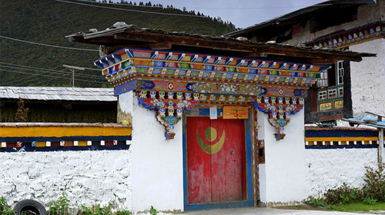

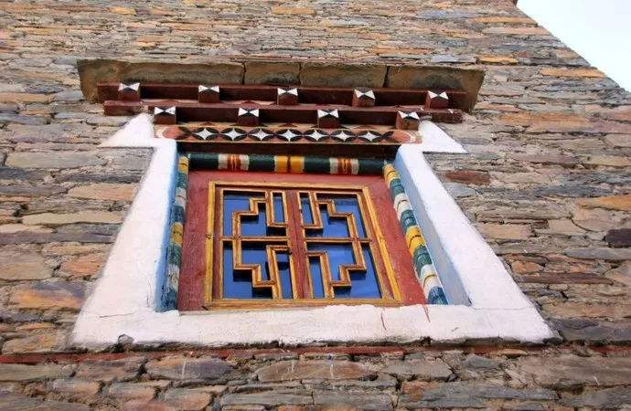

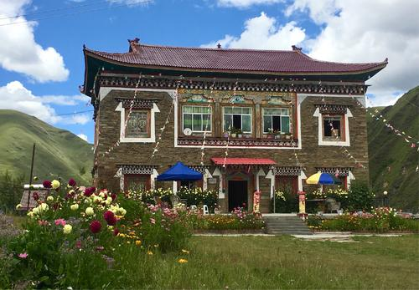
2.庭院建设风貌效果参考图
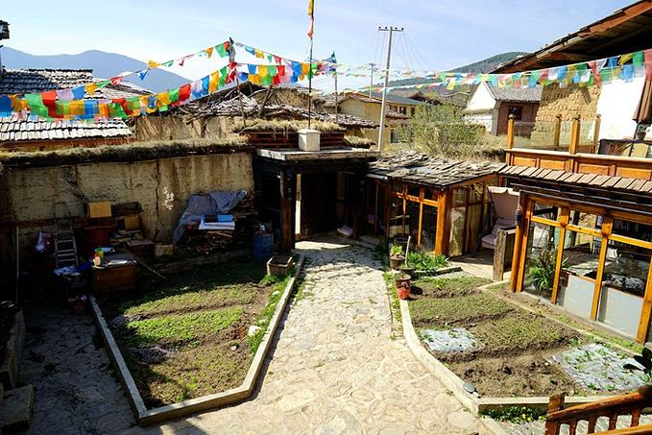
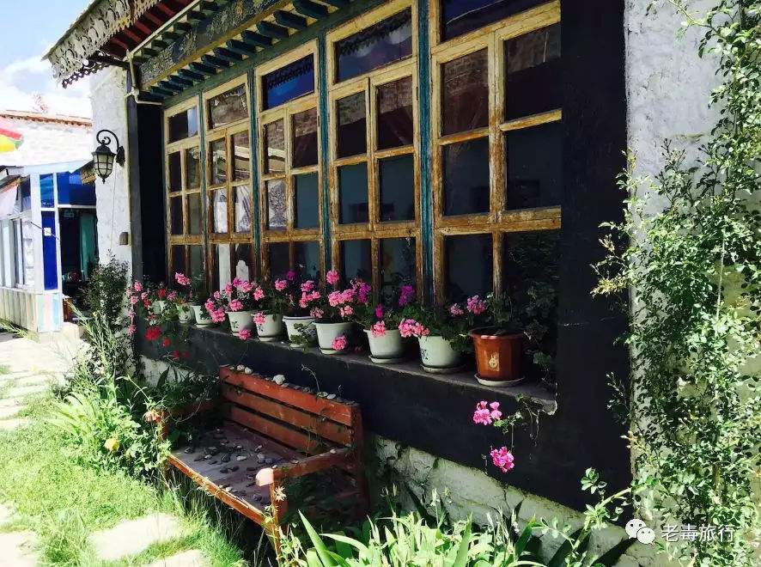

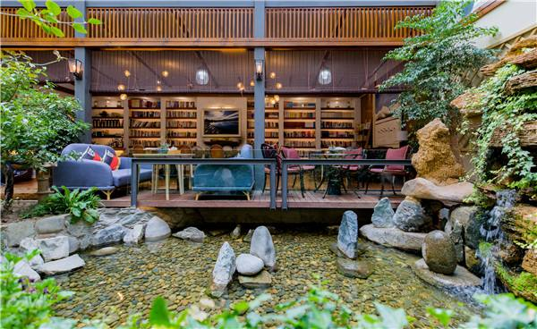

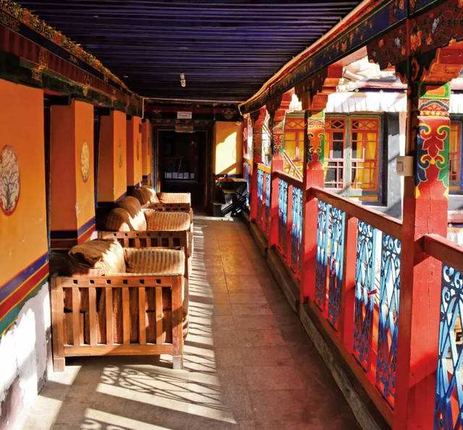

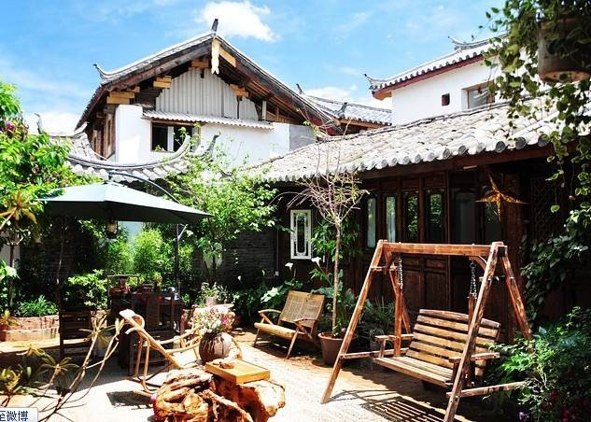
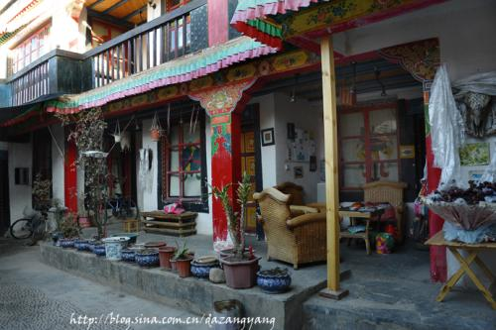

3.旅游民宿客房装修效果参考图
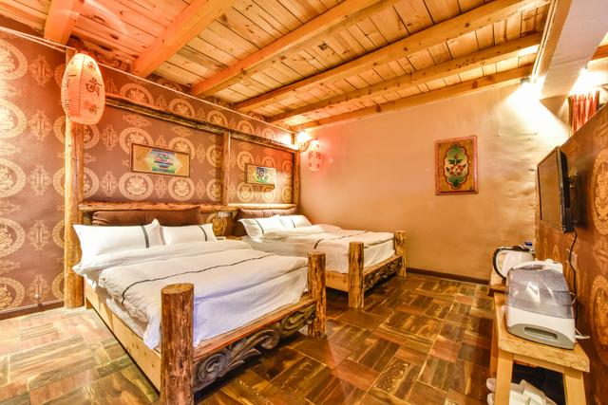
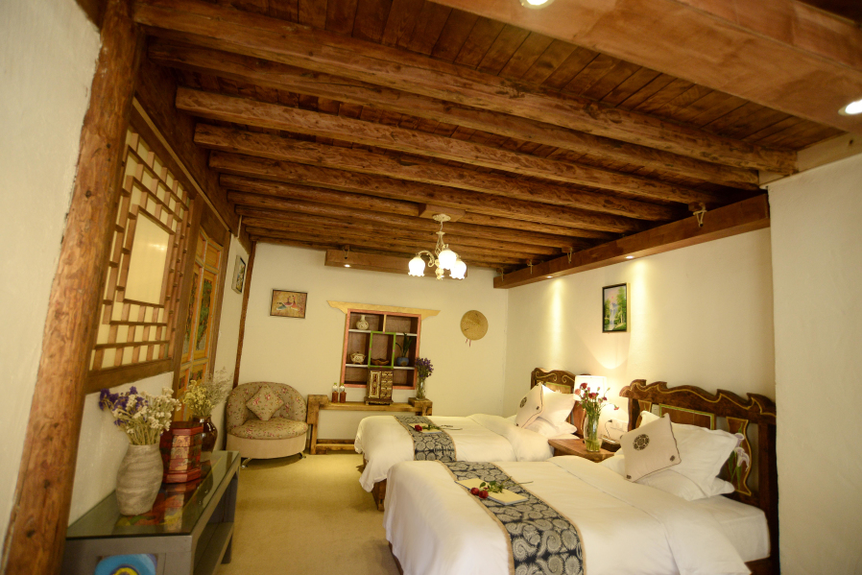
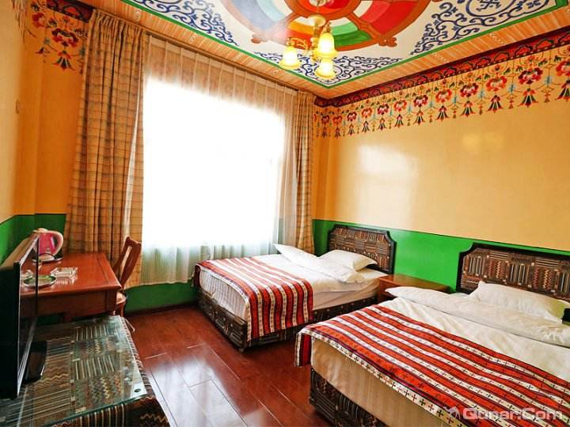
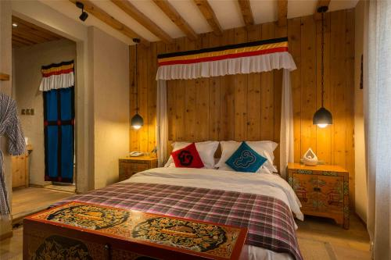
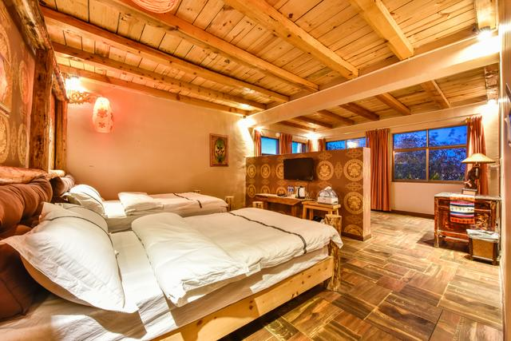
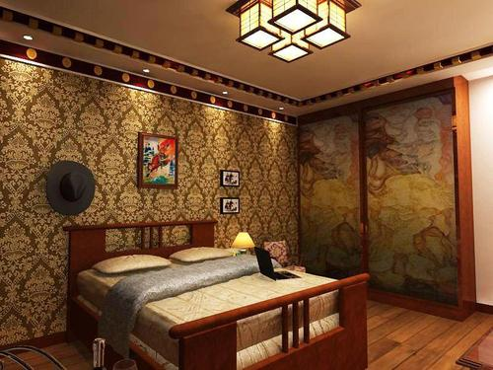
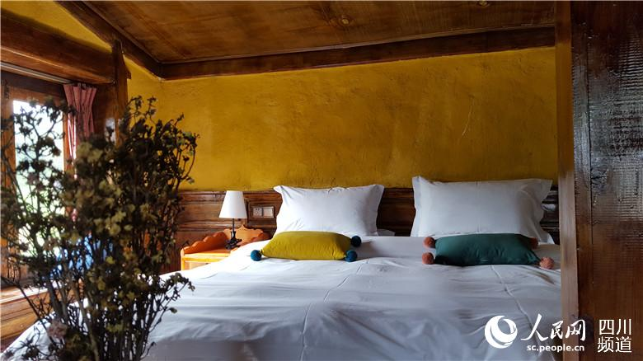
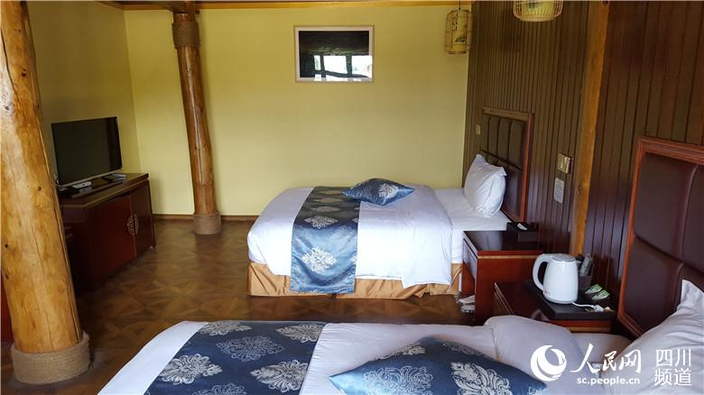
4.旅游民宿客厅装修效果参考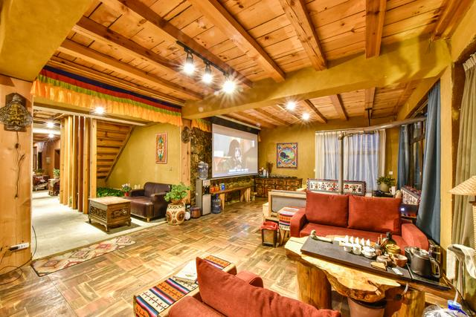
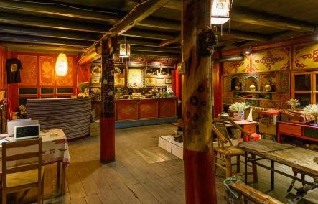
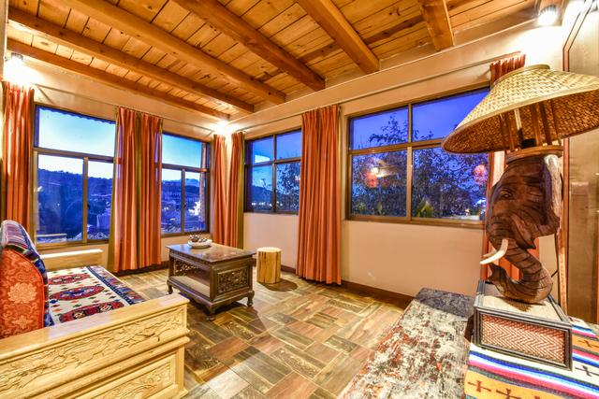
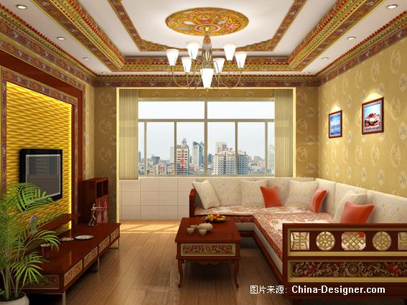
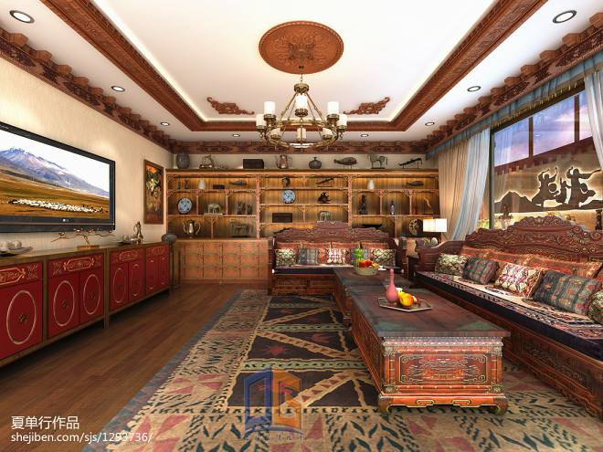
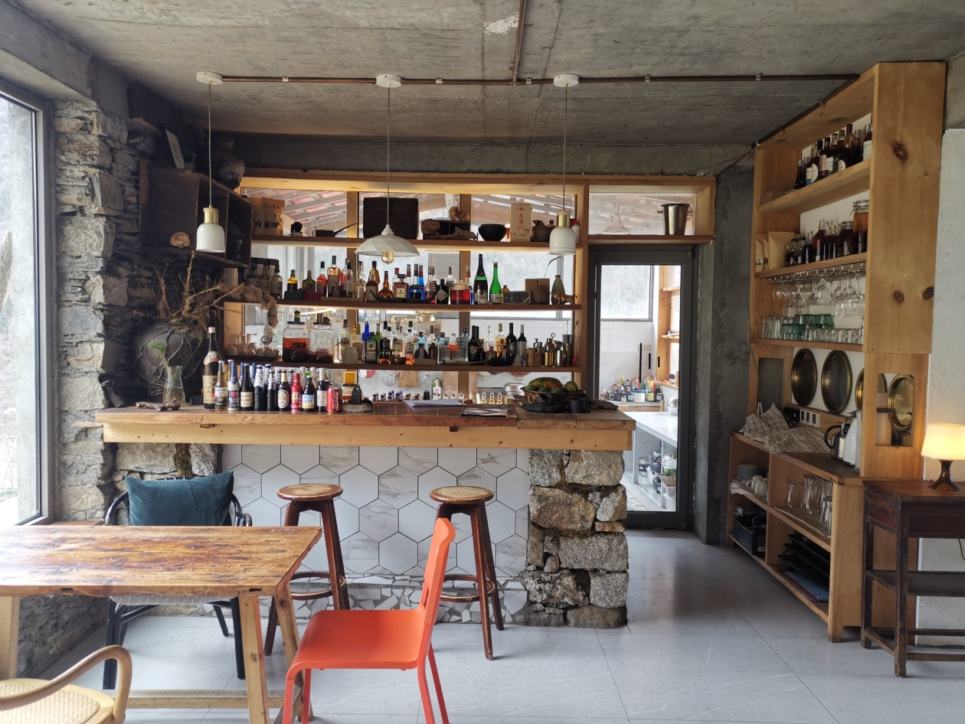

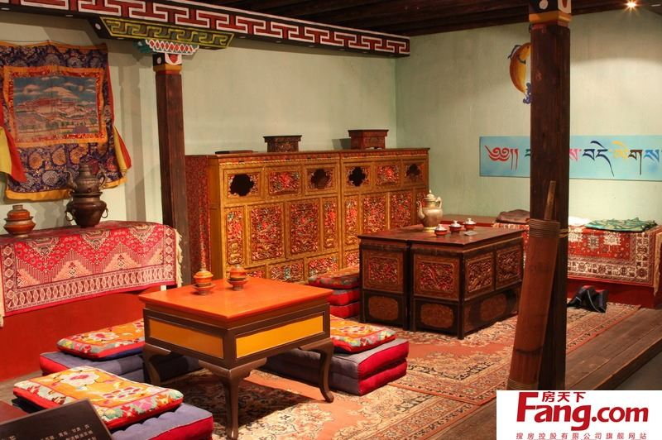

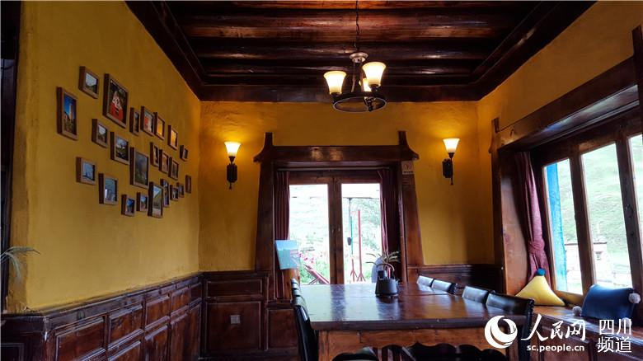
5.旅游民宿餐厅、厨房装修效果参考图
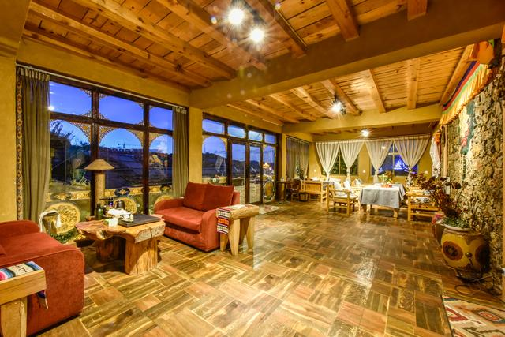
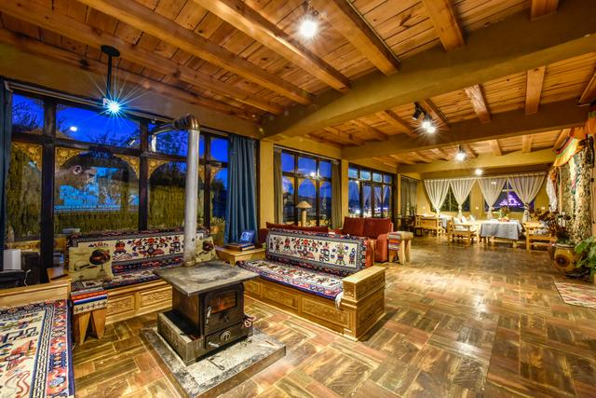
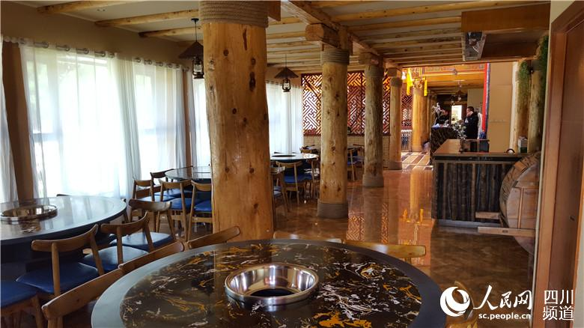
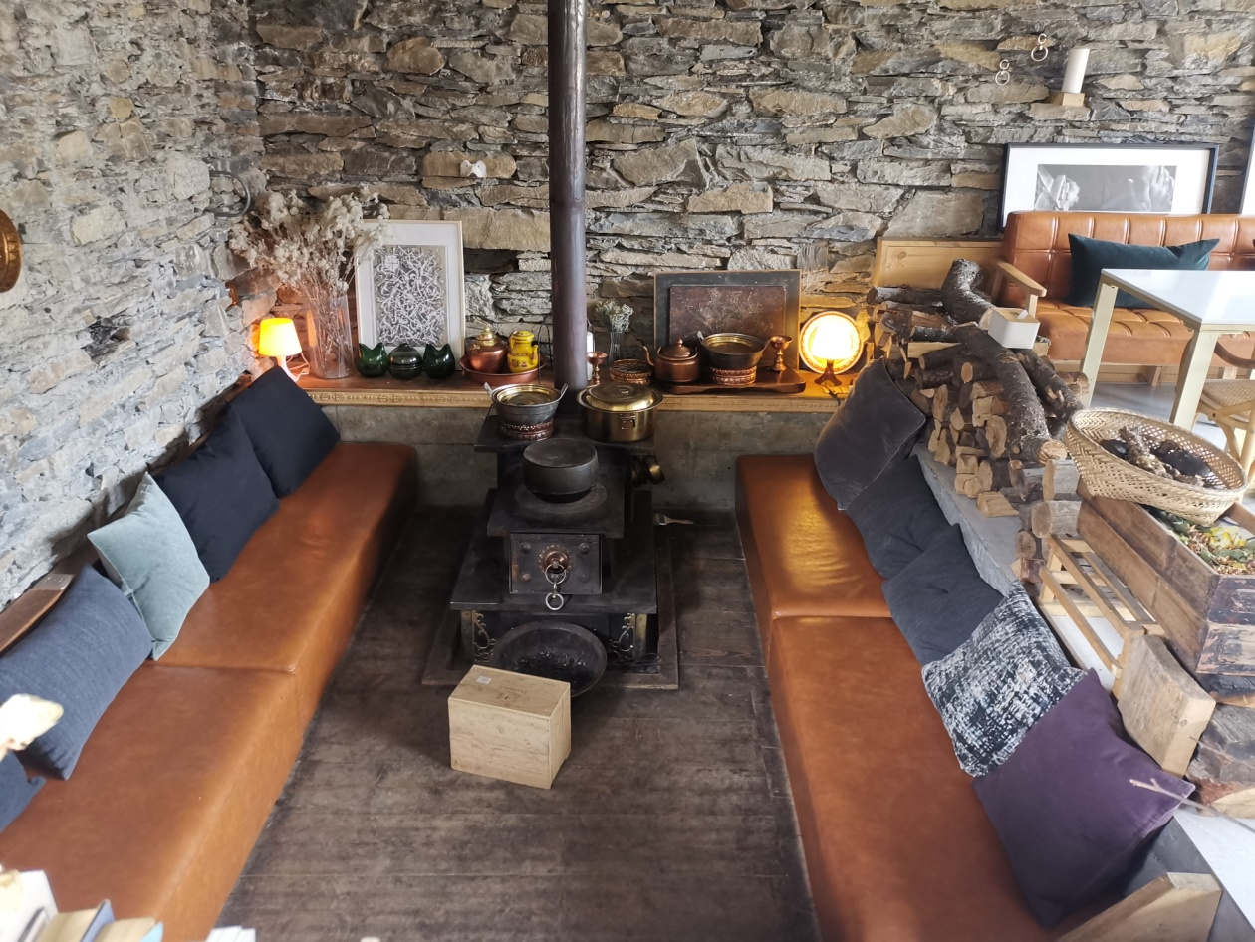

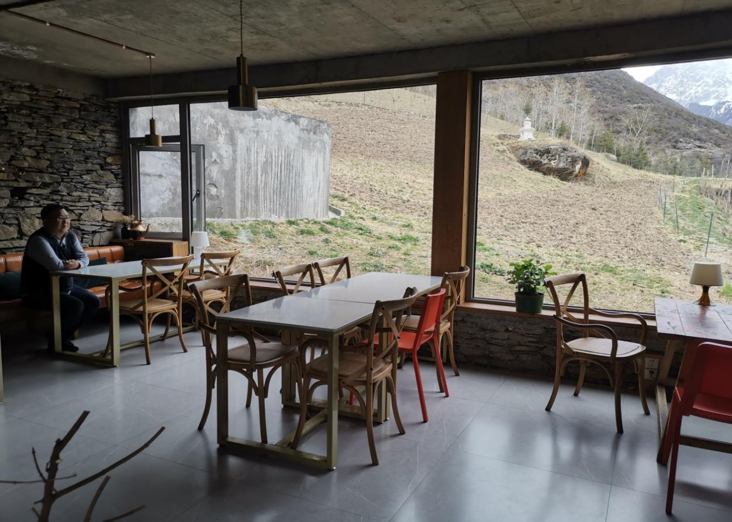
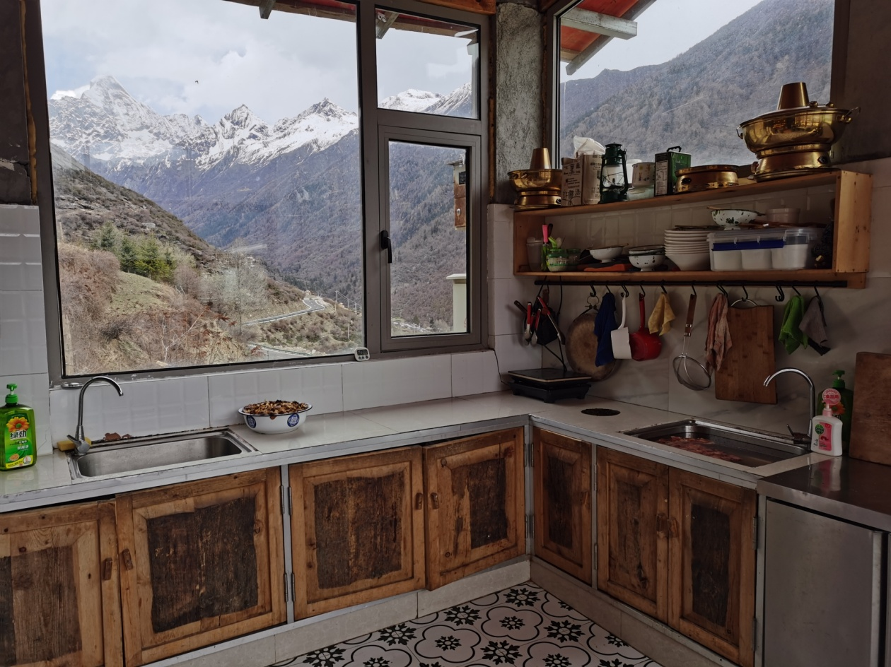
附件5

旅游民宿卫生间新(改)建标准及内容

- 公共卫生间：设计合理,外形美观，与接待能力及服务功能相适应，原则上建在室内，占地面积4-6㎡左右，建筑层高净空在2.1米左右，有墙、有顶、有窗且明亮，门宽0.8米左右，门高2m左右。地面做防滑地面瓷砖、墙面贴瓷砖<不得低于1.5米>；配备便池、洗手盆，冲洗设备齐全完好；男女厕所分开设置,有手纸、手纸框、挂衣钩、洗手池(配备洗涤品)、镜台、无障碍卫生间等，管理到位，干净整洁，封闭良好，无异味；有直排污水管道,单独设置化粪池,防渗、防腐、密封,能有效处理粪便,污水达标排放，有经济条件的农户可配备水箱、化粪池2-3格，容积不得低于2.4m³（即净空长、宽、深不得小于2.0米×1.2米×1.0米）或几户共同修建符合规格的化粪池后排放。化粪池不渗、不漏、密封有盖，户厕达到清洁卫生、无蝇蛆、基本无臭,户外厕所原则使用红瓦盖顶，不得使用彩钢瓦盖顶。
- 客房卫生间：新（改）建卫生间采光、通风、照明条件良好；卫生间冲洗设备完好，有便盆、洗脸池、梳妆镜、淋浴；适当装修，地面经防滑处理，有明显的指示标志和防滑标志；以及必要的沐浴露、洗发水、拖鞋，提供一次性的牙膏、牙刷、毛巾,地面采用防滑材料,有良好的照明,24小时供应冷、热水。

